**Ψηφιακή Επεξεργασία εικόνας**

**Αναφορά 2η­­ς Εργαστηριακής άσκησης**

LAB31232198 :

Μιχαήλ Δακανάλης

Καραμπάσογλου Δημήτριος

Πετράκος Μανώλης

**Ερώτημα 1**

Το Ιστόγραμμα είναι ένα γράφημα που αναπαριστά τις τιμές της έντασης του κάθε pixel. Στο γράφημα παρουσιάζονται οι τιμές της έντασης και πόσα pixel αντιστοιχούν σε κάθε μια. Αρχικά πήραμε μία εικόνα(εικ.1) με κακό contrast και με την συνάρτηση imhist εξήγαμε το ιστόγραμμα της. Παρατηρούμε από το ιστόγραμμά μας(εικ. 2) ότι ένα μεγάλο ποσοστό των pixels αντιστοιχούν σε εντάσεις περιορισμένου εύρους(Περίπου από το 150 έως το 220). Από το γεγονός αυτό καταλαβαίνουμε ότι δεν υπάρχει μεγάλη αντίθεση στην εικόνα.

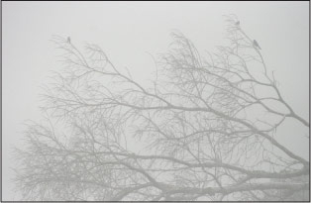

Εικόνα 1

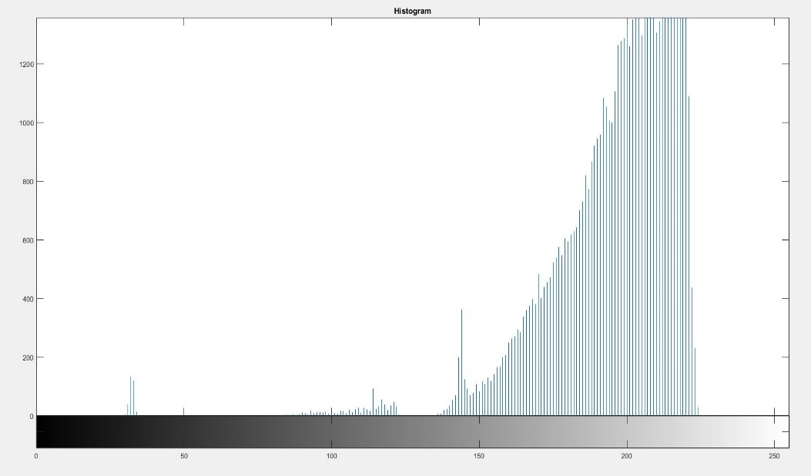

Εικόνα 2

Για να διορθώσουμε το κακό contrast της εικόνας κάνουμε εξισορρόπηση ιστογράμματος με την βοήθεια της συνάρτησης histeq. Αυτό το κάνουμε έτσι ώστε οι τιμές των εντάσεων να κατανεμηθούν πιο ομοιόμορφα για να μπορούμε να ξεχωρίζουμε καλύτερα τις λεπτομέρειες και τις εναλλαγές των εντάσεων. Στο ιστόγραμμα που υπολογίσαμε μετά την εξισορρόπηση(εικ.3) βλέπουμε ότι οι τιμές είναι πιο ομαλά κατανεμημένες στο φάσμα των εντάσεων. Στη συνέχεια εισάγουμε το νέο ιστόγραμμα στην αρχική εικόνα και παρατηρούμε ότι το contrast είναι αισθητά βελτιωμένο(εικ.4) .

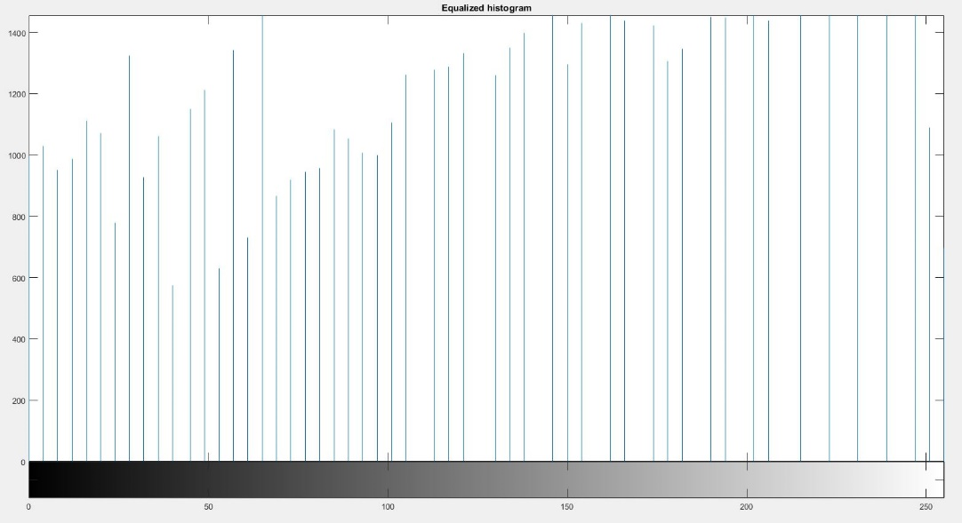

Εικόνα 3

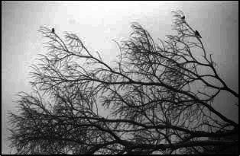

Εικόνα 4

Μετατρέψαμε την εικόνα σε ασπρόμαυρη χρησιμοποιώντας μία τιμή κατωφλίου. Όσα pixel είχαν τιμές κάτω από αυτή πήραν την τιμή 0(μαύρο) και οι υπόλοιπες 255(άσπρο). Επιλέχθηκε η τιμή 200 σαν threshold έτσι ώστε η διαφορά μεταξύ των πληθών των pixel που παίρνουν τις τιμές μαύρο και άσπρο να είναι η ελάχιστη. Σαν αποτέλεσμα βλέπουμε ότι στην καινούργια εικόνα(εικ.5) το άσπρο και το μαύρο καταλαμβάνουν περίπου την ίδια επιφάνεια.

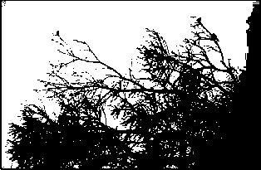

Εικόνα 5

**Ερώτημα 2**

Για το δεύτερο ερώτημα χρησιμοποιήσαμε την εικόνα brain.gif και εφαρμόσαμε πάνω της τέσσερα φίλτρα, δύο median μεγέθους 9x9 και 11x11, και δύο Gaussian μεγέθους 9x9 και 11x11, αφού k1=9 και k2 =11 στην περίπτωσή μας. Οι εικόνες που προέκυψαν μετά την εφαρμογή των φίλτρων είναι οι ακόλουθες:

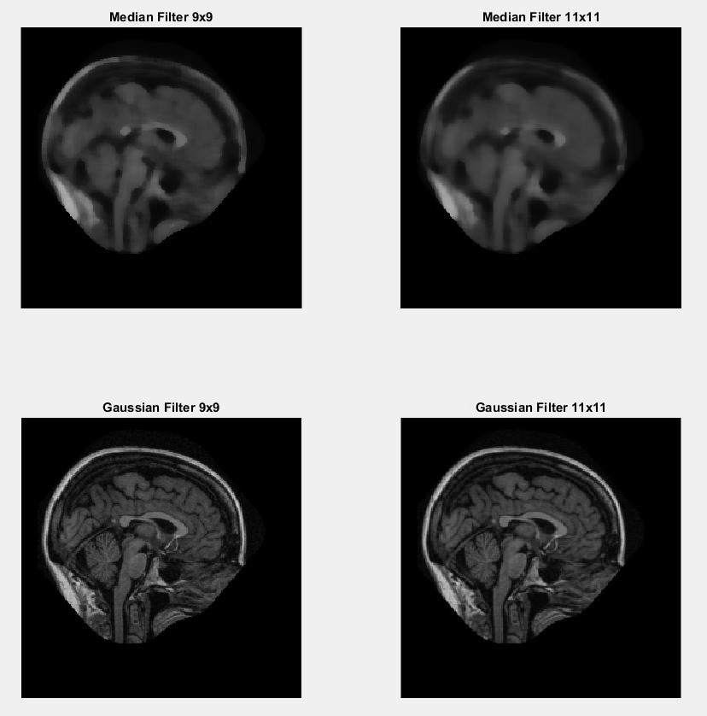

Το median είναι ένα μη γραμμικό ψηφιακό φίλτρο με σκοπό να αφαιρέσει τον θόρυβο από μια εικόνα. Κατά την χρήση του δημιουργείται ένα παράθυρο kxk το οποίο εφαρμόζεται ξεχωριστά σε κάθε pixel από τα αριστερά προς τα δεξιά και από πάνω προς τα κάτω. Παίρνει το μέσο των τιμών που υπάρχουν στο παράθυρο και το εκχωρεί στο κεντρικό pixel. Ιδανικά κρατάει τις ακμές, καθώς δημιουργούνται διακριτές περιοχές και οι μεταβάσεις συχνοτήτων είναι πιο εμφανείς. Επίσης ο θόρυβος της εικόνας εξαλείφεται γιατί κάθε pixel έχει εξισορροπηθεί ανάλογα με τους γείτονές του. Έχει όμως σαν μειονέκτημα ότι όταν υπάρχει πολύ θόρυβος, τον διατηρεί θεωρώντας τον ως ακμή.

Επειδή το μέγεθος των δικών μας φίλτρων είναι αρκετά μεγάλο(9x9 και 11x11) και στις δύο περιπτώσεις υπάρχει υψηλό blurring καθώς ο μέσος επηρεάζεται από πολύ μακρινούς γείτονες(από 81 και 121 τιμές αντίστοιχα).

Το Gaussian είναι ένα γραμμικό φίλτρο εξομάλυνσης με σκοπό να αφαιρεί τον θόρυβο. Το μειονέκτημά του είναι ότι δημιουργεί θόλωμα(blurring) της εικόνας διότι το φίλτρο είναι βαθυπερατό και κόβει τα edges. Εφαρμόζεται και αυτό σε κάθε pixel χρησιμοποιώντας μία γκαουσιανή συνάρτηση(ή μία εκτίμησή της).

Με την εφαρμογή του 9x9 φίλτρου παρατηρούμε ότι δεν υπάρχει διακριτή διαφορά με την αρχική εικόνα. Αντίθετα στο 11x11 φίλτρο αρχίζουν να χάνονται οι ακμές και υπάρχει ένα ελαφρό blurring.

Στην γενική περίπτωση το φίλτρο median είναι προτιμότερο για εφαρμογές βιοϊατρικής διότι αφαιρεί τον θόρυβο και διατηρεί τις ακμές με αποτέλεσμα η εικόνα να έχει μεγαλύτερη λεπτομέρεια. Στην δικιά μας περίπτωση, επειδή τα median φίλτρα μας είναι πολύ μεγάλα η εικόνα χάνει τις ακμές της με αποτέλεσμα να χάνεται και η λεπτομέρεια. Άρα εμείς θα προτιμήσουμε τα Gaussian φίλτρα μας γιατί η εικόνα είναι αισθητά πιο ευκρινής.

**Ερώτημα 3**

Στο τρίτο μέρος της άσκησης εφαρμόσαμε στην εικόνα brain.gif θόρυβο salt and pepper που δημιουργεί σποραδικά, μαύρα pixel σε φωτεινές περιοχές και άσπρα pixel σε φωτεινές περιοχές. Αυτός ο τύπος θορύβου οφείλεται σε κακή μετάδοση σήματος, μετατροπή αναλογικού σε ψηφιακό σήμα (quantization) κ.λπ.

Το average φίλτρο είναι αναποτελεσματικό για την εξάλειψη του θορύβου καθώς παίρνει το μέσο όρο των γειτόνων του pixel συνυπολογίζοντας και το ίδιο. Ως επακόλουθο οι ακραίες τιμές που έχει ο θόρυβος επηρεάζουν υπερβολικά το αποτέλεσμα και αλλοιώνεται η εικόνα.

Παρατηρούμε ότι με την εφαρμογή των median φίλτρων 9x9 και 11x11 ο θόρυβος εξαλείφεται ολοκληρωτικά ενώ με την εφαρμογή των average φίλτρων παραμένει. Επειδή όμως οι πίνακες είναι πολύ μεγάλοι χάνονται οι λεπτομέρειες και από τις δύο εικόνες. Επίσης στα average φίλτρα χάνονται και οι ακμές με αποτέλεσμα να υπάρχει έντονο blurring. Για αυτούς τους λόγους προτιμούμε το median φίλτρο.

Υπολογίζοντας το μέσο τετραγωνικό σφάλμα παρατηρούμε ότι στα median υπάρχει μεγαλύτερη απόκλιση σε σχέση με την κανονική εικόνα, που σημαίνει ότι έχει σίγουρα αφαιρεθεί μεγαλύτερο κομμάτι του θορύβου σε σχέση με τα average.

mse1 = 1478.9358, (Salt and Pepper – Median 9x9)

mse2 = 1530.9704, (Salt and Pepper – Median 11x11)

mse3 = 1319.9251, (Salt and Pepper – Average 9x9)

mse4 = 1480.8472, (Salt and Pepper – Average 11x11)

Όπως βλέπουμε, το mse2 είναι μεγαλύτερο από όλα και αυτό σημαίνει ότι έχει γίνει η μεγαλύτερη αλλαγή από την αρχική εικόνα (Μεγαλύτερο mse δεν σημαίνει απαραίτητα και μεγαλύτερη εξάλειψη θορύβου γιατί υπολογίζει όλες τις μεταβολές). Μπορεί η δεύτερη εικόνα να έχει μεγαλύτερο mse αλλά παρατηρώντας την, βλέπουμε ότι έχει χαθεί και πολύ σημαντική πληροφορία. Άρα θα διαλέξουμε την πρώτη γιατί έχει χαθεί ο θόρυβος αλλά έχει κρατήσει και περισσότερες λεπτομέρειες.

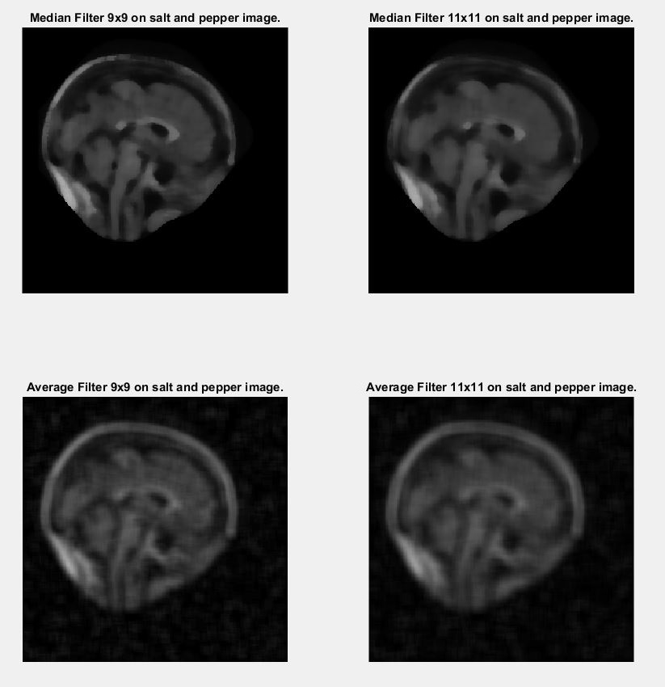

**Ερώτημα 4**

Εφαρμόσαμε τα φίλτρα στα δύο frames και μετά αφαιρέσαμε τα αποτελέσματά τους και πήραμε τις παρακάτω εικόνες: 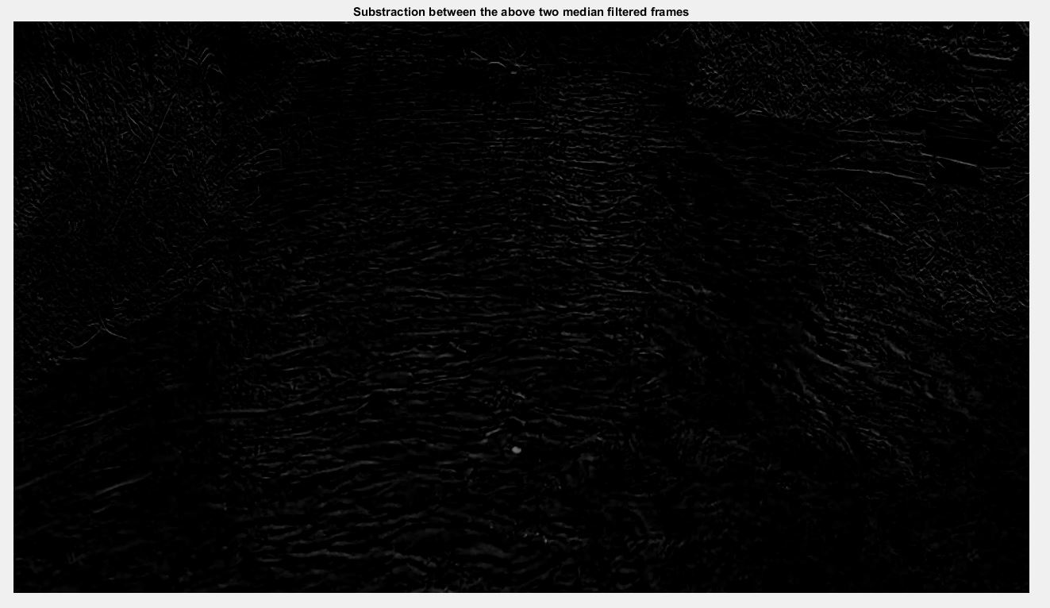

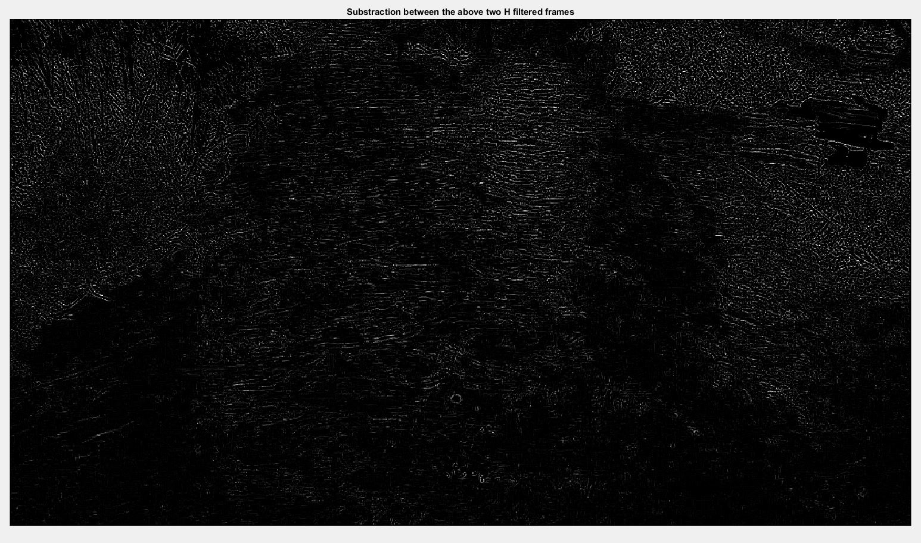

Με την εφαρμογή του φίλτρου median που είναι χαμηλοπερατό, παρατηρούμε ότι τα σημεία όπου αλλάζουν οι τιμές τους μεταξύ των δύο frames παίρνουν ακραίες τιμές. Δηλαδή τα σημεία που από άσπρα γίνονται πιο μαύρα θα γίνουν εντελώς μαύρα, ενώ αντίθετα τα σημεία που από μαύρα γίνονται πιο άσπρα θα γίνουν εντελώς άσπρα. Αυτό γίνεται γιατί το φίλτρο median κρατάει τις ακμές σταθερές και με την αφαίρεση θα αναδειχθούν οι αλλαγές.

Αντίθετα το φίλτρο h που είναι υψιπερατό, αναδεικνύει τα pixel τα οποία έχουν μεγάλο contrast στη πρώτη εικόνα. Το h δείχνει τα σημεία απότομης αλλαγής από άσπρο σε μαύρο και από μαύρο σε άσπρο . Αν αφαιρέσουμε δύο πίνακες δημιουργημένους από αυτό θα φανούν τα σημεία που είχαν μεγάλο contrast(μεγάλες τιμές) στο πρώτο frame και έχουν μικρό contrast(μικρές τιμές) στο δεύτερο.

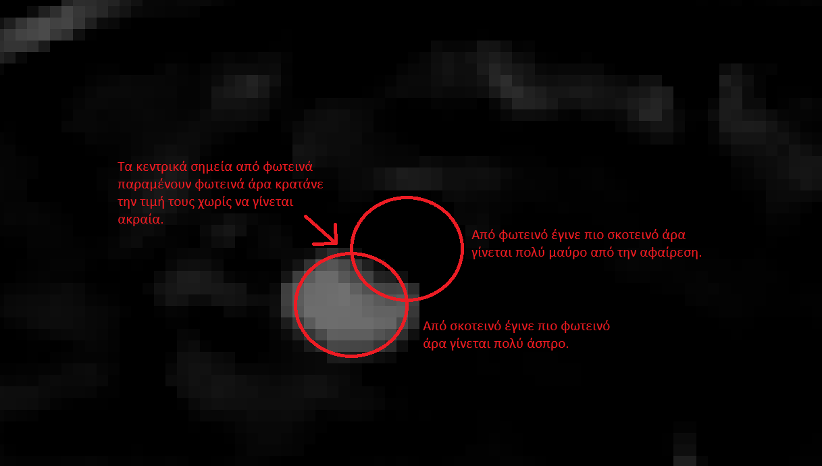

Προτιμούμε το median φίλτρο για ανίχνευση κίνησης γιατί σε φόντο σχετικά σταθερής έντασης αναδεικνύει τις μεταβολές ενώ το h έχει κανένα επιθυμητό αποτέλεσμα. Πειραματιστήκαμε με το φίλτρο h και είδαμε ότι δουλεύει καλά αν προσθέσουμε τους πίνακες αντί να τους αφαιρέσουμε.

Δυστυχώς δεν μπορέσαμε να βρούμε βίντεο που να είναι εμφανής η κίνηση ενός φερτού υλικού σε ένα ποτάμι οπότε χρησιμοποιήσαμε τα δοσμένα frames και πάνω σε αυτά κάναμε την μελέτη μας.